

SISTEMA DE GESTIÓN INTELIGENTE
GANADEROS GUA S.A.

Por: Ing. Ever Corazón
Versión V1.0.0
Índice
1. INTRODUCCIÓN Y CONTEXTO 6
1.1. Propósito del Documento 6
1.2. Alcance del Sistema 6
1.3. Problemática Actual 6
1.4 Objetivos del Proyecto 6
1.4.1. Objetivo General 6
1.4.2. Objetivos Específicos 6
2. MARCO TEÓRICO 8
2.1. Sistemas de Gestión Ganadera 8
2.2. Tecnologías Web Modernas 8
2.3. Seguridad de Redes Corporativas 9
2.4. Metodologías Ágiles en Desarrollo 10
3. ESTUDIO DE FACTIBILIDAD 11
3.1. Factibilidad Técnica 11
Recursos para el Desarrollo 11
Recursos para la Implementación 12
3.2. Factibilidad Operativa 13
Recursos Humanos para el Proyecto 13
Perfiles Requeridos 13
3.3. Factibilidad Económica 14
Costos Totales del Proyecto 14
Beneficios Esperados 15
Análisis de Retorno de Inversión ROI 16
4. REQUERIMIENTOS FUNCIONALES 17
Requerimiento funcional: RF-01 17
Requerimiento funcional: RF-02 17
Requerimiento funcional: RF-03 18
Requerimiento funcional: RF-04 18
Requerimiento funcional: RF-05 19
Requerimiento funcional: RF-06 19
Requerimiento funcional: RF-07 20
5. REQUERIMIENTOS NO FUNCIONALES 20
Requerimiento no funcional: RNF-01 20
Requerimiento no funcional: RNF-02 21
Requerimiento no funcional: RNF-03 21
Requerimiento no funcional: RNF-04 21
Requerimiento no funcional: RNF-05 22
6. METODOLOGÍA SCRUM 22
Características Principales 22
Roles Fundamentales 22
Artefactos Scrum 22
Eventos Scrum 23
7. Backlog del Producto 23
ÉPICA 1: GESTIÓN DE USUARIOS Y SEGURIDAD 23
US-001 23
US-002 23
ÉPICA 2: REGISTRO Y GESTIÓN DE GANADO 24
US-003 24
US-004 24
US-005 25
ÉPICA 3: CONTROL SANITARIO Y VETERINARIO 25
US-006 25
US-007 25
US-008 26
ÉPICA 4: PRODUCCIÓN Y ALIMENTACIÓN 26
US-009 26
US-010 27
US-011 27
ÉPICA 5: REPORTES Y DASHBOARD 27
US-012 27
US-013 28
US-014 28
ÉPICA 6: GESTIÓN MULTI-FINCAS 28
US-015 28
8. CASOS DE USO PRINCIPALES 29
8.1 Actor A001: Administrador 29
8.2 Actor A002: Veterinario 30
8.3 Actor A003: Productor 30
8.4 Actor A004: APP (Aplicación) 31
8.5 Casos de Uso Generales 31
8.6 Casos de Uso Específicos 33
CU-001: Iniciar Sesión 33
CU-002: Validación del Usuario 33
CU-003: Ver Dashboard 34
CU-004: Gestionar Animales 34
CU-005: Gestionar Usuarios 35
CU-006: Gestionar Fincas 35
CU-007: Gestionar Vacunaciones 36
CU-008: Gestionar Alimentación 36
CU-009: Gestionar Producción de Leche 37
CU-010: Gestionar Medicamentos 37
CU-011: Generar Reportes 38
9. Prototipos de Baja Fidelidad (Wireframes) 38
9.1 Dashboard 38
9.2 Animales 39
9.3 Fincas 39
9.4 Crear Producción de Leche 40
10. Planificación de Sprints 40
10.1. Sprint 1 - Base del Sistema y Módulos Esenciales 40
Información General 40
Entregables Principales 40
Tareas Detalladas por Módulo 41
Criterios de Aceptación Sprint 1 42
10.2. Sprint 2 - Módulos Avanzados y Sistema Completo 42
Información General 42
Entregables Principales 42
Tareas Detalladas por Módulo 42
Criterios de Aceptación Sprint 2 44
10.3. Resumen de Cobertura de Módulos 44
Sprint 1: 44
Sprint 2: 44
11. ARQUITECTURA PROPUESTA 45
11.1 Frontend: Laravel (Blade) + HTML5 + CSS3 + JavaScript 45
11.2 Backend: Laravel API RESTful 45
11.3 Base de datos: MySQL 45
11.3.1 Diagrama Entidad-Relación (ER) 46
11.4 Servidor web: Apache/Nginx 46
12. Infraestructura de Red 47
12.1 Topología de Red 47
12.2 Descripción General de la Topología 47
12.3 Dispositivos de Red Implementados 48
12.4 Esquema de Direccionamiento IP Completo 49
12.5 Configuración de VLANs 50
12.6 Reglas de Firewall Configuradas 50
12.7 Justificación Técnica de la Arquitectura 51
13. PLAN DE GESTIÓN DE RIESGOS 52
13.1 Matriz de Riesgos Identificados 52
14. CRITERIOS DE ACEPTACIÓN GLOBALES 54
15. CONCLUSIONES 54
16. RECOMENDACIONES 55
17. REFERENCIAS BIBLIOGRÁFICAS 55
ANEXOS 56
Capturas de pantalla del sistema funcional 56

1. INTRODUCCIÓN Y CONTEXTO

1.1. Propósito del Documento
Este documento define los requerimientos funcionales y no funcionales del Sistema Inteligente de Gestión Ganadera de la empresa Ganaderos Guatemala S.A, integrado con infraestructura de red segura, para optimizar los procesos productivos y administrativos del sector ganadero guatemalteco.

1.2. Alcance del Sistema
Sistema web integral que digitaliza la gestión ganadera, automatiza procesos operativos y garantiza seguridad mediante infraestructura de red corporativa robusta.

1.3. Problemática Actual
- Registros en libretas físicas propensas a pérdida
- Comunicación inter-sedes mediante teléfono y mensajería
- Sin trazabilidad digital de animales
- Reportes manuales con 5-7 días de retraso
- Infraestructura de red obsoleta y no segura

1.4 Objetivos del Proyecto

1.4.1. Objetivo General
Desarrollar un Sistema Inteligente de Gestión Ganadera integrado con infraestructura de red segura que digitalice los procesos productivos y sanitarios, optimizando la toma de decisiones en para las fincas de la empresa Ganaderos GUA S.A.

1.4.2. Objetivos Específicos
- Digitalizar el registro completo del ganado implementando un módulo web que capture el 100% de los animales con su historial sanitario y productivo mediante formularios intuitivos y base de datos centralizada.
- Automatizar el control sanitario desarrollando un sistema de programación y recordatorio de vacunaciones que reduzca en 90% los tratamientos omitidos mediante un diseño interactivo y alertas automáticas.
- Diseñar un sistema de reportes dinámicos con dashboard interactivo que genere al menos 5 tipos de reportes configurables en tiempo real para facilitar el análisis y toma de decisiones estratégicas.
- Elaborar documentación técnica completa y manuales de usuario que cubran todos los módulos del sistema, garantizando la correcta implementación, operación y mantenimiento de la plataforma mediante guías estructuradas y procedimientos detallados.
- Realizar una topología de red segura configurando VLANs funcionales que permitan la comunicación entre fincas y DMZ con reglas de firewall específicas que garanticen la confidencialidad e integridad de los datos corporativos.

2. MARCO TEÓRICO

2.1. Sistemas de Gestión Ganadera
Los sistemas de gestión ganadera representan la evolución tecnológica del sector pecuario hacia la ganadería de precisión 4.0, concepto que integra tecnologías digitales para optimizar todos los procesos productivos. Estos sistemas permiten la digitalización integral de operaciones que tradicionalmente se manejaban de forma manual y fragmentada, facilitando la centralización de información y la automatización de controles.
La trazabilidad animal constituye uno de los pilares fundamentales en los sistemas modernos de gestión ganadera, permitiendo seguir el rastro de los animales a lo largo de toda la cadena productiva, proporcionando información crucial para el control sanitario, la inocuidad alimentaria y la gestión productiva. Los sistemas digitales facilitan este proceso mediante identificación única y registro centralizado de cada animal.
El control sanitario automatizado representa otra ventaja significativa de estos sistemas, donde la programación automatizada de vacunaciones, tratamientos y controles veterinarios reduce los errores humanos y garantiza el cumplimiento de los protocolos sanitarios establecidos, mejorando así el estatus sanitario del hato y reduciendo pérdidas por enfermedades.
La gestión de indicadores productivos mediante dashboards interactivos permite a los productores monitorear en tiempo real parámetros clave como producción lechera, eficiencia reproductiva y conversión alimenticia. Según Ríos (2020), esta capacidad de análisis inmediato facilita la toma de decisiones oportunas y el ajuste de estrategias de manejo del ganado mediante el uso de sistemas de información especializados.

2.2. Tecnologías Web Modernas
Las tecnologías web modernas han revolucionado el desarrollo de aplicaciones empresariales mediante arquitecturas escalables y patrones de diseño robustos. El patrón Modelo-Vista-Controlador (MVC) se ha consolidado como estándar en el desarrollo web, permitiendo una separación clara entre la lógica de negocio, la presentación y el control de la aplicación.
Los frameworks PHP modernos como Laravel han ganado popularidad por su elegancia, simplicidad y capacidades avanzadas. García (2021) destaca que estos frameworks proporcionan herramientas integradas para autenticación, routing, sessions y caching, acelerando el desarrollo de aplicaciones web seguras y eficientes con un enfoque en la productividad del desarrollador.
Las APIs RESTful constituyen el estándar actual para la comunicación entre frontend y backend, permitiendo crear servicios web escalables mediante operaciones stateless y una interfaz uniforme. Esta arquitectura facilita el desarrollo de clientes diversos que consumen los mismos servicios backend.
El desarrollo de interfaces responsivas es esencial en el contexto actual de múltiples dispositivos, donde las aplicaciones empresariales deben adaptarse correctamente a diferentes tamaños de pantalla y capacidades de interacción, especialmente importante en entornos rurales donde el acceso móvil es predominante.

2.3. Seguridad de Redes Corporativas
La seguridad en redes corporativas requiere un enfoque de defensa en profundidad que combine múltiples capas de protección, implementando controles de seguridad en diferentes puntos de la infraestructura, de modo que, si una capa falla, otras proporcionen protección residual.
La segmentación mediante VLANs (Virtual Local Area Networks) permite dividir una red física en múltiples redes lógicas independientes. Fernández (2022) explica que esta segmentación contiene posibles brechas de seguridad al aislar el tráfico entre diferentes grupos funcionales, siendo crucial en entornos empresariales para separar redes administrativas, operativas y de servidores.
Las DMZ (Zonas Desmilitarizadas) proporcionan una capa crítica de seguridad perimetral, actuando como zona de amortiguación entre la red interna confiable y redes externas no confiables como Internet, permitiendo exponer servicios públicos mientras protege servidores internos mediante reglas de firewall específicas.
Los firewalls de última generación van más allá del filtrado básico de paquetes, incorporando inspección profunda de paquetes, prevención de intrusiones y control de aplicaciones, capacidades esenciales para proteger contra amenazas modernas como malware, exploits y ataques de día cero en sistemas de gestión empresarial.

2.4. Metodologías Ágiles en Desarrollo
Las metodologías ágiles, particularmente Scrum, han transformado la gestión de proyectos de desarrollo software mediante un marco de trabajo iterativo e incremental que permite entregar valor al cliente de forma continua mediante sprints time-boxed, aproximación especialmente valiosa en proyectos donde los requerimientos pueden evolucionar durante el desarrollo.
Los roles fundamentales en Scrum establecen una distribución clara de responsabilidades: el Product Owner maximiza el valor del producto gestionando el Product Backlog, el Scrum Master facilita el proceso eliminando impedimentos, y el Development Team construye el incremento de producto en cada sprint, garantizando una ejecución eficiente del proyecto.
Los artefactos de Scrum proporcionan transparencia y oportunidades de inspección continua, donde el Product Backlog representa la única fuente de requerimientos, el Sprint Backlog contiene el trabajo seleccionado para el sprint actual, y el Incremento es el producto funcionando al final de cada sprint, permitiendo validaciones tempranas con el cliente.
Rodríguez (2020) señala que los eventos de Scrum crean regularidad y minimizan la necesidad de reuniones no definidas en el marco, mediante el Sprint Planning que inicia cada sprint, el Daily Scrum que sincroniza actividades diarias, el Sprint Review que inspecciona el incremento, y el Sprint Retrospective que identifica mejoras al proceso de desarrollo.

3. ESTUDIO DE FACTIBILIDAD
Para lograr el éxito en cualquier proyecto, es indispensable llevar a cabo un estudio de factibilidad. Este análisis, es uno de los entregables más relevantes y esperados en la fase de análisis del ciclo de vida de un proyecto, se articula en tres dimensiones clave:

3.1. Factibilidad Técnica
Para el desarrollo e implementación del Sistema Inteligente de Gestión Ganadera, se ha evaluado la disponibilidad de recursos técnicos en términos de hardware, software y conocimiento del equipo de desarrollo.

Recursos para el Desarrollo
Tipo de Uso | Recurso | Descripción | Especificaciones
Hardware | Computadora de Desarrollo | Equipo principal para desarrollo, pruebas y documentación del sistema | • Memoria RAM: 16 GB mínimo  • Almacenamiento: 500 GB SSD  • Procesador: Intel Core i5 10ma generación  • Sistema operativo: Windows 10/11  • Marcas: Dell, Lenovo, ASUS
Software | Laravel Framework | Framework PHP para desarrollo web full-stack | • PHP 8.1+  • Composer para gestión de dependencias  • Motor de plantillas Blade  • ORM Eloquent  • Sistema de autenticación integrado
Software | MySQL | Sistema de gestión de base de datos relacional | • Versión 8.0+  • Soporte transaccional ACID  • Compatibilidad con Laravel Eloquent  • Backup y recuperación
Software | Cisco Packet Tracer | Simulación de infraestructura de red | • Configuración de VLANs  • Implementación de DMZ  • Reglas de firewall  • Topología de red corporativa
Infraestructura | Servicio de Internet | Conexión para desarrollo y despliegue | • Plan de 50 Mbps  • Proveedor: Claro/Tigo  • Estabilidad garantizada

Recursos para la Implementación
Tipo de Uso | Recurso | Descripción | Especificaciones
Hardware | Computadora de Despliegue | Equipo principal para desplegar, realizar pruebas y mantenimiento al sistema | • Memoria RAM: 16 GB mínimo  • Almacenamiento: 500 GB SSD  • Procesador: Intel Core i5 10ma generación  • Sistema operativo: Windows 10/11  • Marcas: Dell, Lenovo, ASUS
Hosting | DigitalOcean | Servicio de cloud hosting para despliegue de la aplicación en ambiente productivo | • Droplet: 4 GB RAM, 2 vCPUs, 80 GB SSD  • Sistema operativo: Ubuntu 22.04 LTS  • Ancho de banda: 4 TB transferencia  • Backup automático: Semanal  • Uptime garantizado: 99.99%  • Data Center: Estados Unidos
Dominio | Namecheap | Registro de dominio para el sistema de gestión ganadera | • Extensión: .com o .gt  • Registro: 1 año mínimo  • DNS Management: Incluido  • Protección WHOIS: Gratuita  • Redirección: Email y URL  • Renewal: Renovación anual
Infraestructura | Certificado SSL | Certificado de seguridad para HTTPS | • Certificado válido para dominio  • Renovación automática  • Compatibilidad con navegadores
Infraestructura | Servicio de Internet | Conexión para realizar despliegue y mantenimientos | • Plan de 50 Mbps  • Proveedor: Claro/Tigo  • Estabilidad garantizada

Conclusión de Factibilidad Técnica
FACTIBLE - El equipo cuenta con los recursos técnicos necesarios y el conocimiento requerido en Laravel, MySQL, DigitalOcean y redes Cisco para desarrollar y desplegar el sistema propuesto.

3.2. Factibilidad Operativa
La empresa cuenta con la estructura operativa necesaria para implementar y mantener el sistema de gestión ganadera.

Recursos Humanos para el Proyecto
Rol | Descripción | Justificación
Administrador del Sistema | Responsable de la configuración, mantenimiento y seguridad del sistema. | Esencial para garantizar la disponibilidad y seguridad continua del sistema.
Desarrollador Full-Stack | Encargado del desarrollo frontend y backend con Laravel. | Necesario para implementar todos los módulos funcionales del sistema.
Especialista en Redes | Configura y mantiene la infraestructura de red segura. | Crucial para implementar VLANs, DMZ y reglas de firewall.
Usuario Final | Personal de fincas que utilizará el sistema diariamente. | Incluye administradores, veterinarios y productores.

Perfiles Requeridos
Desarrollador Full-Stack
- Experiencia mínima 1 año en Laravel
- Conocimientos en HTML5, CSS3, JavaScript
- Manejo de APIs RESTful y MySQL
- Experiencia en desarrollo responsive
Especialista en Redes
- Conocimiento en configuración Cisco
- Experiencia en segmentación VLAN
- Manejo de reglas de firewall
- Conocimientos en seguridad perimetral
Conclusión de Factibilidad Operativa
FACTIBLE - La organización cuenta con la estructura operativa necesaria y el personal puede ser capacitado para utilizar el sistema efectivamente.

3.3. Factibilidad Económica

Costos Totales del Proyecto
Recurso | Justificación | Costo Total
Hardware
Computadora Desarrollo y Despliegue | Equipo para desarrollo con especificaciones técnicas requeridas | Q 5,000.00
Servicios Hosting
DigitalOcean Droplet | Servicio anual de hosting cloud para aplicación productiva | Q 2,880.00
Dominio Namecheap | Registro de dominio por 1 año | Q 150.00
Certificado SSL | Certificado gratuito Let's Encrypt | Q 0.00
Servicios Internet
Internet Desarrollo | Conexión anual 50 Mbps para desarrollo | Q 2,988.00
Internet Implementación | Conexión anual 50 Mbps para despliegue | Q 2,988.00
Recursos Humanos
Desarrollador Full-Stack | Desarrollo completo del sistema web | Q 22,500.00
Especialista en Redes | Configuración de infraestructura de red segura | Q 6,000.00
Administrador Sistema | Configuración y mantenimiento del sistema | Q 12,000.00
Capacitación
Sesiones de Entrenamiento | Capacitación a usuarios finales | Q 2,500.00
Materiales Capacitación | Manuales y documentación operativa | Q 800.00
Costos Varios
Licencias Software | Licencias adicionales requeridas | Q 1,500.00
Imprevistos | Contingencia para gastos no previstos | Q 2,000.00
TOTAL INVERSIÓN |  | Q 63,306.00

Beneficios Esperados
Beneficio | Impacto | Valor Anual Estimado
Reducción tiempo de reportes | 70% menos tiempo en generación de reportes | Q 40,800.00
Disminución errores de registro | 30% menos errores en datos ganaderos | Q 30,600.00
Optimización control sanitario | 25% mayor eficiencia en controles | Q 70,200.00
Mejora en trazabilidad animal | Reducción de 15% en pérdidas por enfermedades | Q 60,000.00
Automatización procesos | 40% menos tiempo en tareas administrativas | Q 40,800.00
Total Beneficios Anuales |  | Q 242,400.00

Análisis de Retorno de Inversión ROI
- Inversión Total: Q 63,306.00
- Beneficios Anuales: Q 242,400.00
- Fórmula:
$$ROI=\frac{Beneficios Netos-Inversión Total}{Inversión Total}*100$$
$$ROI=\frac{242,400-63,306}{63,306}*100$$
$$ROI=282.9\%$$
- Período de Recuperación:
$$PR=\frac{Inversión Total}{Ganancia Anual}$$
$$PR=\frac{63,306}{242,400}=0.26 años ≈3.1 meses$$
- ROI Anual: 38.6%
- Período de Recuperación: 3.1 meses

CONCLUSIÓN GENERAL
El proyecto es técnica, operativa y económicamente factible. los recursos necesarios están disponibles, el equipo posee las competencias requeridas y la inversión ofrece un retorno positivo en un período razonable.

4. REQUERIMIENTOS FUNCIONALES

Requerimiento funcional: RF-01
Nombre | Gestión de Usuarios y Autenticación
Características | Registro de usuarios con roles (Administrador, Veterinario, Productor). Autenticación segura con contraseñas encriptadas. Control de permisos por rol.
Descripción del requerimiento | El sistema debe permitir el registro y gestión de usuarios con diferentes niveles de acceso según su rol en el sistema.
Criterio de aceptación | Validación de credenciales. Encriptación de contraseñas. Restricción de acceso por rol. CRUD completo de usuarios.
Prioridad del requerimiento | Alta
Req. No funcional asociado | RNF-01, RNF-03, RNF-04, RNF-05

Requerimiento funcional: RF-02
Nombre del requerimiento | Registro y Gestión de Ganado
Características | Registro completo de animales (ID, raza, fecha nacimiento, peso). Historial médico. Control de vacunaciones. Seguimiento de desarrollo.
Descripción del requerimiento | El sistema debe permitir el registro completo de cada animal con su información básica y el historial.
Criterio de aceptación | Validación de datos. Registro correcto en BD. Búsqueda y filtros. Historial completo por animal.
Prioridad del requerimiento | Alta
Req. No funcional asociado | RNF-01, RNF-02, RNF-03, RNF-04

Requerimiento funcional: RF-03
Nombre del requerimiento | Control Sanitario y Veterinario
Características | Registro de controles veterinarios. Programación de vacunaciones. Inventario de medicamentos. Alertas de tratamientos pendientes.
Descripción del requerimiento | El sistema debe gestionar toda la información sanitaria de los animales y generar alertas preventivas.
Criterio de aceptación | Validación de datos. Programación correcta de vacunas. Alertas automáticas. Control de inventario.
Prioridad del requerimiento | Alta
Req. No funcional asociado | RNF-01, RNF-02, RNF-03, RNF-04

Requerimiento funcional: RF-04
Nombre del requerimiento | Gestión de Producción Lechera
Características | Registro diario de producción por animal. Control de calidad. Estadísticas de rendimiento. Comparativas históricas.
Descripción del requerimiento | El sistema debe permitir el registro y análisis de la producción lechera diaria por animal.
Criterio de aceptación | Validación de datos. Cálculos automáticos. Gráficas de producción. Reportes comparativos.
Prioridad del requerimiento | Alta
Req. No funcional asociado | RNF-01, RNF-02, RNF-03, RNF-04

Requerimiento funcional: RF-05
Nombre del requerimiento | Control de Alimentación e Inventarios
Características | Registro de dietas por animal. Control de inventario de alimentos. Cálculo de costos de alimentación. Alertas de stock bajo.
Descripción del requerimiento | El sistema debe gestionar la alimentación del ganado y controlar los inventarios de alimentos.
Criterio de aceptación | Validación de datos. Cálculo de raciones. Control de inventario. Alertas de reposición.
Prioridad del requerimiento | Media
Req. No funcional asociado | RNF-01, RNF-03, RNF-04

Requerimiento funcional: RF-06
Nombre del requerimiento | Generación de Reportes y Dashboard
Características | Reportes productivos, sanitarios y financieros. Dashboard con indicadores clave. Gráficas interactivas.
Descripción del requerimiento | El sistema debe generar reportes dinámicos y mostrar un dashboard con las métricas principales del negocio.
Criterio de aceptación | Datos actualizados. Gráficas coherentes. Tiempos de respuesta óptimos.
Prioridad del requerimiento | Alta
Req. No funcional asociado | RNF-01, RNF-02, RNF-03, RNF-04

Requerimiento funcional: RF-07
Nombre del requerimiento | Gestión Multi-fincas
Características | Administración centralizada de múltiples fincas. Reportes consolidados.
Descripción del requerimiento | El sistema debe permitir la gestión de varias fincas desde una plataforma centralizada.
Criterio de aceptación | Segmentación de datos por finca. Reportes consolidados. Configuración independiente.
Prioridad del requerimiento | Media
Req. No funcional asociado | RNF-01, RNF-02, RNF-03, RNF-04, RNF-05

5. REQUERIMIENTOS NO FUNCIONALES

Requerimiento no funcional: RNF-01
Nombre del requerimiento | Usabilidad
Características | Interfaz intuitiva y fácil de usar. Navegación fluida. Diseño responsive.
Descripción del requerimiento | El software debe ser fácil de utilizar, requiriendo un mínimo de capacitación para los usuarios.
Criterio de aceptación | Facilidad de uso. Navegación intuitiva. Compatibilidad con dispositivos móviles.
Prioridad del requerimiento | Alta

Requerimiento no funcional: RNF-02
Nombre del requerimiento | Performance
Características | Rapidez y eficiencia. Tiempos de respuesta menores a 3 segundos. Manejo de grandes volúmenes de datos.
Descripción del requerimiento | El sistema debe permitir un manejo fluido de la información incluso con grandes cantidades de registros.
Criterio de aceptación | Respuesta en menos de 3 segundos. Estabilidad con múltiples usuarios concurrentes.
Prioridad del requerimiento | Alta

Requerimiento no funcional: RNF-03
Nombre del requerimiento | Seguridad
Características | Autenticación segura. Encriptación de datos. Control de acceso por roles. Protección contra ataques.
Descripción del requerimiento | El software debe implementar medidas de protección para garantizar la seguridad de los datos sensibles.
Criterio de aceptación | Encriptación de contraseñas. Validación de entrada de datos. Protección contra inyecciones SQL.
Prioridad del requerimiento | Alta

Requerimiento no funcional: RNF-04
Nombre del requerimiento | Escalabilidad
Características | Arquitectura escalable. Capacidad para crecer en usuarios y datos. Adaptable a nuevas funcionalidades.
Descripción del requerimiento | El sistema debe ser escalable para permitir la gestión de múltiples fincas y la implementación de nuevas funcionalidades.
Criterio de aceptación | Soporte para 50+ usuarios concurrentes. Estructura modular para nuevas funcionalidades.
Prioridad del requerimiento | Alta

Requerimiento no funcional: RNF-05
Nombre del requerimiento | Integración y Compatibilidad
Características | Compatible con navegadores modernos. Diseño responsivo. API RESTful para integraciones futuras.
Descripción del requerimiento | El sistema debe ser compatible con los principales navegadores y permitir integraciones futuras.
Criterio de aceptación | Funcionamiento en Chrome, Firefox, Edge, Brave. Diseño adaptable a móviles.
Prioridad del requerimiento | Media

6. METODOLOGÍA SCRUM
Scrum es un marco de trabajo ágil para el desarrollo de productos complejos, caracterizado por:

Características Principales
- Iterativo e incremental: Desarrollo en ciclos cortos (Sprints)
- Adaptativo: Se ajusta a cambios rápidamente
- Colaborativo: Equipo multifuncional trabajando junto
- Transparente: Progreso visible para todos los stakeholders

Roles Fundamentales
- Product Owner: Representa al cliente y define los requerimientos
- Scrum Master: Facilita el proceso y elimina impedimentos
- Development Team: Equipo de desarrollo (3-9 personas)

Artefactos Scrum
- Product Backlog: Lista priorizada de funcionalidades
- Sprint Backlog: Tareas seleccionadas para el sprint actual
- Incremento: Producto funcionando al final de cada sprint

Eventos Scrum
- Sprint Planning: Planificación del trabajo del sprint
- Daily Scrum: Reunión diaria de 15 minutos
- Sprint Review: Demostración del incremento
- Sprint Retrospective: Mejora del proceso

7. Backlog del Producto
User Stories (Historias de Usuario), Criterios de Aceptación y Estimación de Complejidad.

ÉPICA 1: GESTIÓN DE USUARIOS Y SEGURIDAD
Una épica es una funcionalidad grande que debe ser dividida en User Stories más pequeñas.
US-001: Como Administrador, quiero crear usuarios con roles específicos para controlar el acceso al sistema.
- Criterios de Aceptación:
  - Formulario con campos: nombre, email, rol, contraseña
  - Roles disponibles: Administrador, Veterinario, Productor
  - Validación de email único
  - Contraseña encriptada en base de datos
- Prioridad: Alta
- Estimación: 10 puntos
US-002: Como usuario, quiero iniciar sesión con mis credenciales para acceder al sistema.
- Criterios de Aceptación:
  - Formulario de login con validación
  - Redirección según rol después del login
  - Mensaje de error con credenciales inválidas
- Prioridad: Alta
- Estimación: 5 puntos

ÉPICA 2: REGISTRO Y GESTIÓN DE GANADO
US-003: Como Administrador y Veterinario, quiero registrar un nuevo animal para mantener el inventario actualizado.
- Criterios de Aceptación:
  - Formulario con: nombre, raza, fecha nacimiento, peso, finca
  - Generación automática de ID único
  - Validación de campos obligatorios
  - Mensaje de confirmación de registro
- Prioridad: Alta
- Estimación: 5 puntos
US-004: Como Veterinario, quiero registrar un control sanitario para mantener el historial médico.
- Criterios de Aceptación:
  - Selección de animal desde lista
  - Campos: fecha, tipo control, observaciones, tratamiento
  - Adjuntar archivos (opcional)
  - Registro en historial del animal
- Prioridad: Alta
- Estimación: 10 puntos

US-005: Como usuario, quiero buscar animales por diferentes criterios para encontrar información específica.
- Criterios de Aceptación:
  - Filtros por: nombre, raza, finca, estado
  - Búsqueda en tiempo real
  - Resultados en orden óptimo
- Prioridad: Media
- Estimación: 5 puntos

ÉPICA 3: CONTROL SANITARIO Y VETERINARIO
US-006: Como Veterinario, quiero programar vacunaciones para prevenir enfermedades.
- Criterios de Aceptación:
  - Selección de animal o lote
  - Campos: vacuna, fecha programada, dosis, responsable
  - Alertas de vacunaciones pendientes
  - Registro automático en alertas
- Prioridad: Alta
- Estimación: 7 puntos
US-007: Como Veterinario, quiero gestionar el inventario de medicamentos para controlar existencias
- Criterios de Aceptación:
  - CRUD completo de medicamentos
  - Control de stock mínimo y máximo
  - Alertas de stock bajo
- Prioridad: Media
- Estimación: 7 puntos
US-008: Quiero que el sistema alerte sobre tratamientos pendientes para no olvidar procedimientos
- Criterios de Aceptación:
  - Notificaciones en dashboard
  - Alerta de animales enfermos
  - Alerta de próximas vacunaciones
  - Notificación de productos con stock bajo
- Prioridad: Media
- Estimación: 5 puntos

ÉPICA 4: PRODUCCIÓN Y ALIMENTACIÓN
US-009: Como Administrador, Veterinario y Productor, quiero registrar producción diaria de leche para llevar control productivo.
- Criterios de Aceptación:
  - Registro por animal o por lote
  - Campos: fecha, cantidad, calidad, observaciones
  - Cálculo automático de promedios
  - Gráfica de producción mensual
- Prioridad: Alta
- Estimación: 5 puntos

US-010: Como Administrador y Veterinario, quiero registrar alimentación del ganado para optimizar recursos.
- Criterios de Aceptación:
  - Registro de dieta por animal/grupo
  - Control de inventario de alimentos
  - Cálculo de costos de alimentación
  - Alertas de compra de insumos
- Prioridad: Media
- Estimación: 5 puntos
US-011: Como Administrador y Veterinario, quiero controlar el peso de los animales para monitorear desarrollo.
- Criterios de Aceptación:
  - Registro de peso inicial
  - Registro de peso actual
- Prioridad: Media
- Estimación: 3 puntos

ÉPICA 5: REPORTES Y DASHBOARD
US-012: Como Administrador, Productor y Veterinario quiero ver un dashboard con indicadores clave para toma de decisiones en toda la empresa.
- Criterios de Aceptación:
  - Métricas: producción total, animales activos, tratamientos pendientes
  - Gráficas interactivas
  - Actualización en tiempo real
- Prioridad: Alta
- Estimación: 8 puntos
US-013: Como Administrador, quiero generar reportes personalizados para análisis específicos
- Criterios de Aceptación:
  - Selección de tipo de reporte
  - Filtros configurables
  - Gráficas incluidas en reportes
- Prioridad: Media
- Estimación: 10 puntos
US-014: Como Veterinario, quiero reportes sanitarios para control epidemiológico
- Criterios de Aceptación:
  - Incidencia de enfermedades
  - Estado de tratamientos
  - Monitoreo constante de salud
- Prioridad: Media
- Estimación: 8 puntos

ÉPICA 6: GESTIÓN MULTI-FINCAS
US-015: Como Administrador, quiero gestionar múltiples fincas desde una plataforma central
- Criterios de Aceptación:
  - CRUD de fincas
  - Segmentación de datos
- Prioridad: Media
- Estimación: 5 puntos
RESUMEN DE PRIORIZACIÓN
Alta Prioridad (Sprint 1):
- US-001, US-002, US-003, US-004, US-006, US-009, US-012, US-015
Media Prioridad (Sprint 2):
- US-005, US-007, US-008, US-010, US-011, US-013, US-014
Baja Prioridad (Sprints Futuros):
- Mejoras adicionales

8. CASOS DE USO PRINCIPALES

8.1 Actor A001: Administrador
Campo | Descripción
Identificador | A001
Nombre | Administrador
Descripción | Usuario con privilegios completos sobre el sistema, responsable de la gestión global y configuración
Funciones Principales | • Gestionar usuarios y permisos  • Configuración y acceso completo del sistema  • Generar reportes globales  • Monitorear infraestructura
Características | • Máximo nivel de acceso  • Capacidad de auditoría  • Responsable de seguridad  • Supervisa múltiples fincas

8.2 Actor A002: Veterinario
Campo | Descripción
Identificador | A002
Nombre | Veterinario
Descripción | Profesional especializado en salud animal, encargado de los controles sanitarios y tratamientos
Funciones Principales | • Registrar controles sanitarios  • Programar vacunaciones  • Generar reportes de salud  • Gestionar inventario medicamentos
Características | • Acceso a módulos sanitarios  • Permisos sobre historiales médicos  • Control de medicamentos  • Alertas de salud

8.3 Actor A003: Productor
Campo | Descripción
Identificador | A003
Nombre | Productor/Encargado
Descripción | Usuario operativo encargado del día a día en las fincas, registro de animales y producción
Funciones Principales | • Registrar animales  • Control diario de producción  • Consultar reportes básicos
Características | • Acceso limitado a funciones  • Enfoque en operaciones diarias  • Consultas básicas  • Registro de datos productivos

8.4 Actor A004: APP (Aplicación)
Campo | Descripción
Identificador | A004
Nombre | Aplicación (Sistema)
Descripción | Actor no humano que representa al sistema mismo y sus procesos automatizados
Funciones Principales | • Asignación de Roles  • Comunicación con API y base de datos  • Manejo de la lógica de negocio
Características | • Procesos automatizados  • Comunicación con servicios externos  • Ejecución de reglas de negocio  • Gestión de datos

8.5 Casos de Uso Generales
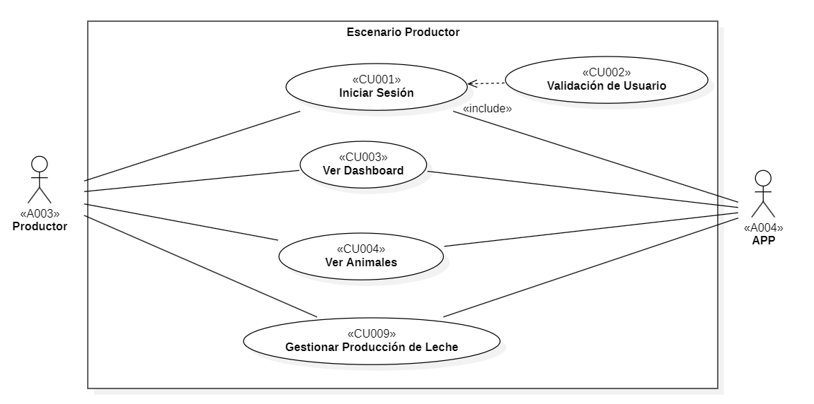
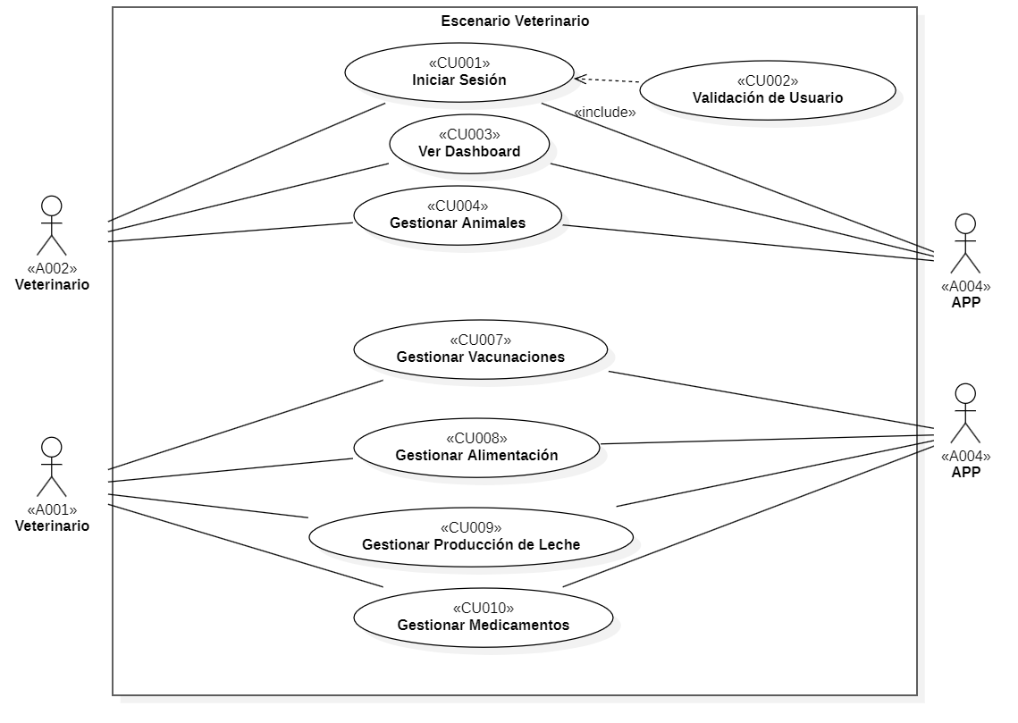
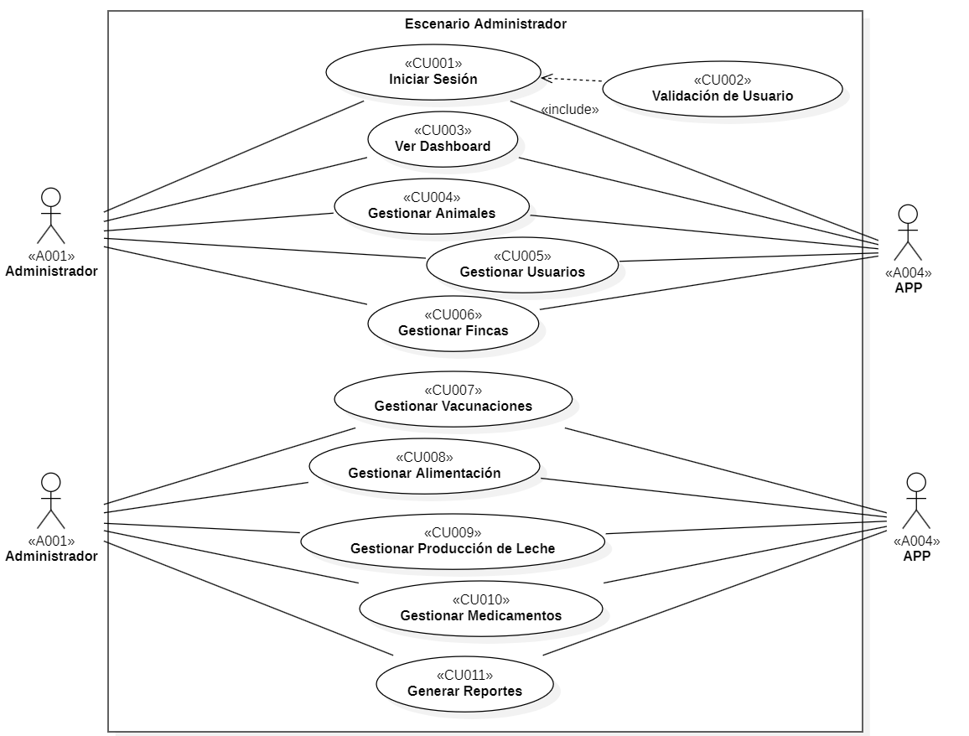

8.6 Casos de Uso Específicos

CU-001: Iniciar Sesión
Identificador | CU-001
Nombre | Iniciar Sesión
Tipo | Primario
Descripción | Permite a los usuarios autenticarse en el sistema mediante credenciales válidas
Precondición | El usuario debe estar registrado en el sistema
Postcondición | El usuario accede al sistema
Flujo Normal | 1. Usuario ingresa a la plataforma  2. Sistema muestra formulario de login  3. Usuario ingresa email y contraseña  4. Sistema valida credenciales  5. Sistema redirige al dashboard
Flujo Alterno | 3.1 Credenciales incorrectas: Sistema muestra mensaje de error

CU-002: Validación del Usuario
Identificador | CU-002
Nombre | Validación del Usuario
Tipo | Primario
Descripción | Permite al sistema comparar información con la base de datos y asignarle permisos al usuario según su rol
Precondición | El usuario debe haber solicitar ingresar al sistema
Postcondición | El usuario accede al sistema según su rol asignado
Flujo Normal | 1. Usuario presiona Enter o Iniciar Sesión  2. Sistema recupera y compara información en la base de datos.  3. Sistema asigna rol al usuario
Flujo Alterno | 2.1 Información inexistente: Sistema muestra mensaje de error al no encontrar registros en la base de datos.

CU-003: Ver Dashboard
Identificador | CU-003
Nombre | Ver Dashboard
Tipo | Primario
Descripción | Muestra panel principal con métricas, gráficos y resumen de la operación ganadera
Precondición | Usuario debe haber iniciado sesión
Postcondición | Usuario visualiza información consolidada del sistema
Flujo Normal | 1. Usuario accede al sistema  2. Sistema carga datos en tiempo real  3. Muestra métricas de producción, salud, inventarios  4. Presenta gráficos interactivos  5. Ofrece acceso rápido a módulos principales
Flujo Alterno | 2.1 Sin datos: Muestra mensaje "No hay datos disponibles"

CU-004: Gestionar Animales
Identificador | CU-004
Nombre | Gestionar Animales
Tipo | Primario
Descripción | CRUD completo para registro, consulta, modificación y eliminación de animales
Precondición | Usuario autenticado con permisos de gestión
Postcondición | Base de datos actualizada con información animal
Flujo Normal | Crear: 1. Selecciona "Nuevo Animal"  2. Completa formulario (raza, peso, etc.)  3. Sistema valida y guarda  Consultar: 4. Busca animales por filtros  5. Visualiza listado  Editar: 6. Selecciona animal  7. Modifica datos  8. Confirma cambios  Eliminar: 9. Selecciona animal  10. Confirma eliminación
Flujo Alterno | 3.1 Datos inválidos: Muestra errores de validación

CU-005: Gestionar Usuarios
Identificador | CU-005
Nombre | Gestionar Usuarios
Tipo | Primario
Descripción | Administración completa de usuarios, roles y permisos del sistema
Precondición | Usuario debe ser Administrador (A001)
Postcondición | Configuración de usuarios actualizada en el sistema
Flujo Normal | Crear: 1. Accede a módulo usuarios  2. Crea nuevo usuario con rol  3. Asigna permisos específicos  Consultar: 4. Lista todos los usuarios  5. Filtra por rol o nombre  Editar: 6. Modifica datos de usuario  7. Cambia roles o permisos  Eliminar: 8. Desactiva usuario del sistema
Flujo Alterno | 3.1 Email duplicado: Sistema notifica conflicto

CU-006: Gestionar Fincas
Identificador | CU-006
Nombre | Gestionar Fincas
Tipo | Primario
Descripción | Administración de las diferentes fincas ganaderas en el sistema
Precondición | Permisos de administrador o gestión multi-fincas
Postcondición | Configuración de fincas actualizada
Flujo Normal | Crear: 1. Registra nueva finca con datos completos  2. Asigna encargados  Consultar: 3. Visualiza listado de fincas  4. Consulta detalles específicos  Editar: 5. Modifica información de finca  6. Actualiza asignaciones  Eliminar: 7. Da de baja finca del sistema
Flujo Alterno | 7.1 Finca con animales: Impide eliminación, sugiere transferencia

CU-007: Gestionar Vacunaciones
Identificador | CU-007
Nombre | Gestionar Vacunaciones
Tipo | Primario
Descripción | Control completo del programa de vacunación y calendario sanitario
Precondición | Acceso a módulo sanitario (Veterinario/Administrador)
Postcondición | Programa de vacunación actualizado y registrado
Flujo Normal | Programar: 1. Crea nuevo registro de vacunación  2. Asigna animales o lotes  3. Define fechas y dosis  Registrar: 4. Marca vacunas aplicadas  5. Registra observaciones  Consultar: 6. Visualiza historial de vacunación  7. Muestra próximas vacunas a realizar
Flujo Alterno | 3.1 Fecha conflictiva: Sistema sugiere alternativas

CU-008: Gestionar Alimentación
Identificador | CU-008
Nombre | Gestionar Alimentación
Tipo | Primario
Descripción | Control completo de dietas, raciones e inventario de alimentos para el ganado
Precondición | Usuario autenticado con permisos de producción
Postcondición | Registros de alimentación e inventarios actualizados
Flujo Normal | Crear Alimento: 1. Define nuevo alimento  2. Establece stock y finca  Registrar Dieta: 3. Asigna dieta para animales  4. Genera predicción de costos  Control Registros: 5. Actualiza registros de alimentación por tipos  6. Genera costos  Consultar: 7. Visualiza historial de registros y costos
Flujo Alterno | 2.1 Stock mínimo: Genera alerta automática

CU-009: Gestionar Producción de Leche
Identificador | CU-009
Nombre | Gestionar Producción de Leche
Tipo | Primario
Descripción | Registro y control de la producción lechera diaria por animal y por lote
Precondición | Acceso a módulo de producción
Postcondición | Datos de producción registrados y métricas actualizadas
Flujo Normal | Registrar Producción: 1. Ingresa producción diaria por animal  2. Registra calidad y observaciones  Consultar: 3. Visualiza históricos de producción  4. Genera comparativas por período  Analizar: 5. Calcula promedios y tendencias  6. Identifica animales de alto/bajo rendimiento
Flujo Alterno | 2.1 Producción cero: Registra motivo (enfermedad, secado)  5.1 Caída producción: Sistema genera alerta automática

CU-010: Gestionar Medicamentos
Identificador | CU-010
Nombre | Gestionar Medicamentos
Tipo | Secundario
Descripción | Control de inventario, caducidad y movimientos de medicamentos veterinarios
Precondición | Permisos de veterinario o administrador
Postcondición | Inventario de medicamentos actualizado y controlado
Flujo Normal | Registrar Entrada: 1. Ingresa nuevo medicamento al inventario  2. Define stock inicial y caducidad  Control Precios: 3. Registra precios  4. Actualiza existencias  Consultar: 5. Visualiza inventario actual  6. Consulta movimientos y vencimientos  Alertas: 7. Sistema notifica caducidades próximas
Flujo Alterno | 2.1 Medicamento duplicado: Sistema sugiere actualizar existencias  7.1 Stock crítico: Genera alerta de reposición urgente

CU-011: Generar Reportes
Identificador | CU-011
Nombre | Generar Reportes
Tipo | Primario
Descripción | Generación de reportes personalizados y dashboard con datos del sistema
Precondición | Usuario autenticado con permisos de visualización
Postcondición | Reporte generado y disponible para descarga o visualización
Flujo Normal | Seleccionar Tipo: 1. Elige tipo de reporte (producción, sanitario, fincas).  Configurar Filtros: 2. Define fechas, fincas, animales  Generar: 3. Sistema procesa datos y genera reporte
Flujo Alterno | 3.1 Sin datos: Sistema informa "No hay datos para los filtros seleccionados"

9. Prototipos de Baja Fidelidad (Wireframes)

9.1 Dashboard
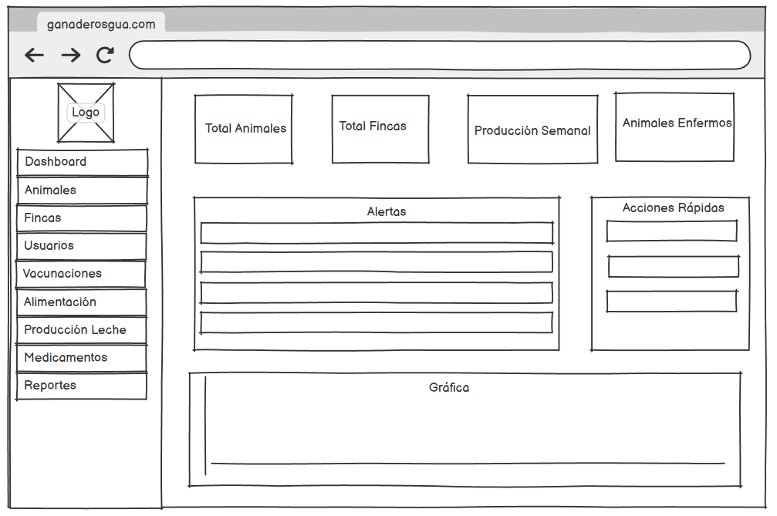

9.2 Animales
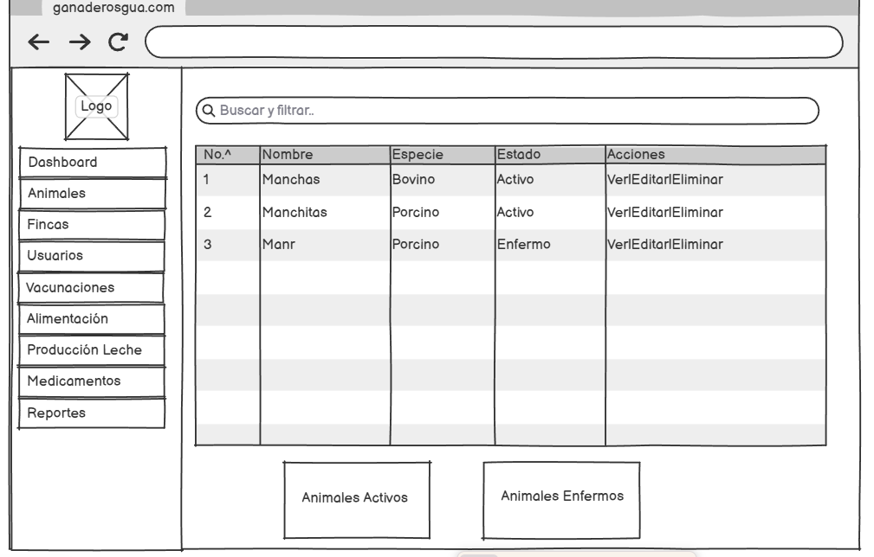

9.3 Fincas
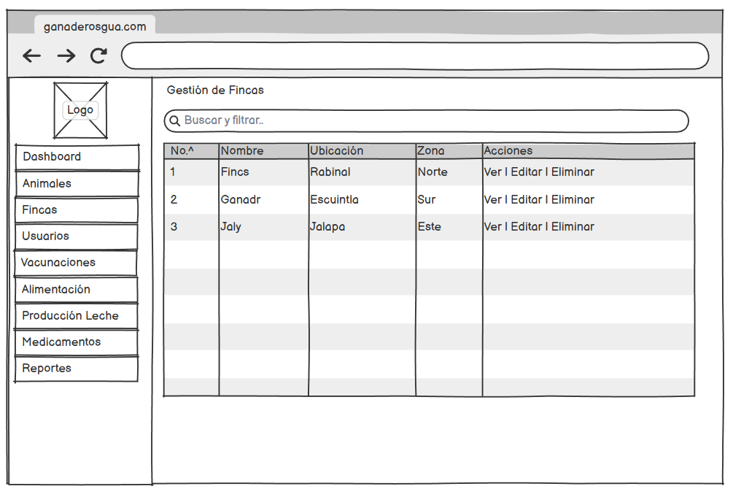

9.4 Crear Producción de Leche
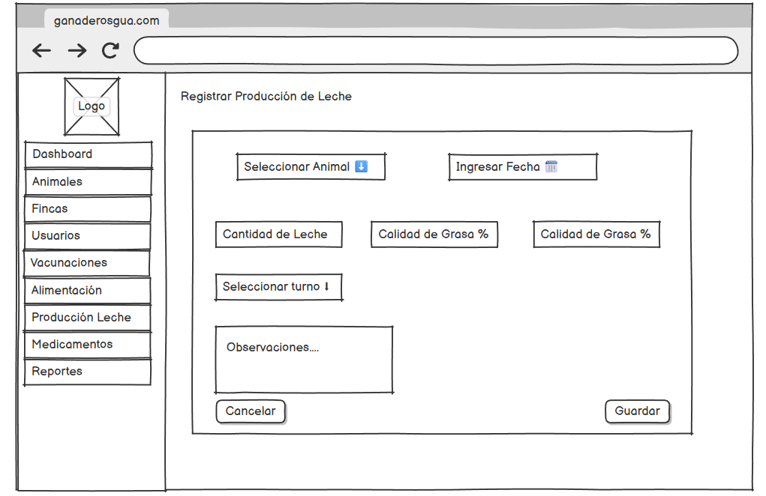

10. Planificación de Sprints

10.1. Sprint 1 - Base del Sistema y Módulos Esenciales

Información General
- Duración: 3 semanas
- Objetivo Principal: Implementar la base del sistema y módulos críticos operativos
- Capacidad del Equipo: 1 desarrollador full-stack

Entregables Principales
- Sistema de autenticación y gestión de usuarios completo
- Módulos CRUD: Animales, Fincas, Usuarios
- Dashboard principal con métricas en tiempo real
- Módulo de control sanitario y vacunaciones
- Infraestructura de red básica configurada

Tareas Detalladas por Módulo
Módulo de Autenticación y Seguridad
- Sistema de login/logout con validación
- Gestión de roles (Admin, Veterinario, Productor)
- Control de permisos y accesos
- Middleware de autenticación en Laravel
Módulo de Gestión de Animales
- CRUD completo de animales
- Registro de datos básicos e historial
- Búsqueda y filtros avanzados
- Control de peso y desarrollo
Módulo de Gestión de Fincas
- CRUD de fincas y ubicaciones
- Asignación de animales a fincas
- Configuración por finca
Módulo de Control Sanitario
- Registro de controles veterinarios
- Calendario de vacunaciones
- Historial médico por animal
- Sistema de alertas sanitarias
Dashboard Principal
- Interfaz principal con métricas clave
- Gráficas de producción y salud
- Accesos rápidos a módulos
- Notificaciones y alertas
Infraestructura de Red
- Configuración básica de VLANs
- Topología inicial en Packet Tracer
- Esquema de direccionamiento IP

Criterios de Aceptación Sprint 1
- Login funcional con tres roles diferentes
- CRUD completo de animales y fincas operativo
- Dashboard mostrando datos reales
- Módulo sanitario con alertas de vacunaciones
- Topología de red básica funcional

10.2. Sprint 2 - Módulos Avanzados y Sistema Completo

Información General
- Duración: 3 semanas
- Objetivo Principal: Completar todos los módulos restantes y funcionalidades avanzadas
- Capacidad del Equipo: 1 desarrollador full-stack

Entregables Principales
- Módulos de producción, alimentación y medicamentos
- Sistema completo de reportes y analíticas
- Infraestructura de red segura finalizada
- Integración total y pruebas del sistema
- Documentación técnica y manuales

Tareas Detalladas por Módulo
Módulo de Producción Lechera
- Registro diario de producción por animal
- Control de calidad y rendimiento
- Gráficas de producción histórica
- Análisis de tendencias productivas

Módulo de Alimentación
- Gestión de dietas y raciones
- Control de inventario de alimentos
- Cálculo de costos de alimentación
- Alertas de stock bajo
Módulo de Medicamentos
- Inventario de medicamentos veterinarios
- Control de caducidades
- Registro de aplicaciones
- Alertas de reposición
Sistema de Reportes Avanzados
- Generador de reportes personalizados
- Exportación PDF/Excel
- Filtros avanzados por fecha, finca, animal
- Dashboard analytics completo
Módulos Adicionales
- Gestión multi-fincas consolidada
- Sistema de backup y recuperación
- Configuración del sistema
- Perfiles de usuario completos
Infraestructura de Red Segura
- Configuración final de VLANs (Admin, Usuarios, Servidores)
- DMZ implementada para servidor web
- Reglas de firewall configuradas
- Seguridad perimetral completa
Integración y Calidad
- Pruebas de integración totales
- Pruebas de carga y rendimiento
- Pruebas de seguridad
- Optimización final del sistema
Documentación
- Manual técnico de instalación
- Manual de usuario final
- Documentación de API
- Guías de configuración de red

Criterios de Aceptación Sprint 2
- Todos los módulos funcionando integrados
- Sistema de reportes generando todos los formatos
- Infraestructura de red segura completamente operativa
- Pruebas de integración exitosas
- Documentación completa entregada

10.3. Resumen de Cobertura de Módulos

Sprint 1:
- Autenticación y usuarios
- Gestión de animales
- Gestión de fincas
- Control sanitario
- Dashboard base
- Red básica

Sprint 2:
- Producción lechera
- Alimentación
- Medicamentos
- Reportes avanzados
- Configuración
- Red segura completa
- Integración total
- Documentación

11. ARQUITECTURA PROPUESTA

11.1 Frontend: Laravel (Blade) + HTML5 + CSS3 + JavaScript
- Laravel Blade: Motor de plantillas que permite desarrollo ágil con herencia de layouts y componentes reutilizables
- HTML5: Estándar web con semántica mejorada y compatibilidad cross-browser
- CSS3: Estilos modernos con diseño responsive para múltiples dispositivos
- JavaScript: Interactividad cliente-side y manipulación dinámica del DOM

11.2 Backend: Laravel API RESTful
- Framework robusto con arquitectura MVC que acelera el desarrollo
- Ecosistema completo con autenticación, migraciones y ORM integrados
- API RESTful para comunicación estandarizada entre frontend y backend
- Seguridad integrada contra vulnerabilidades comunes (CSRF, XSS, SQL Injection)

11.3 Base de datos: MySQL
- Base de datos relacional confiable y ampliamente adoptada
- Compatibilidad nativa con Laravel mediante Eloquent ORM
- Transacciones ACID que garantizan integridad de datos
- Alto rendimiento en operaciones CRUD y consultas complejas

11.3.1 Diagrama Entidad-Relación (ER)
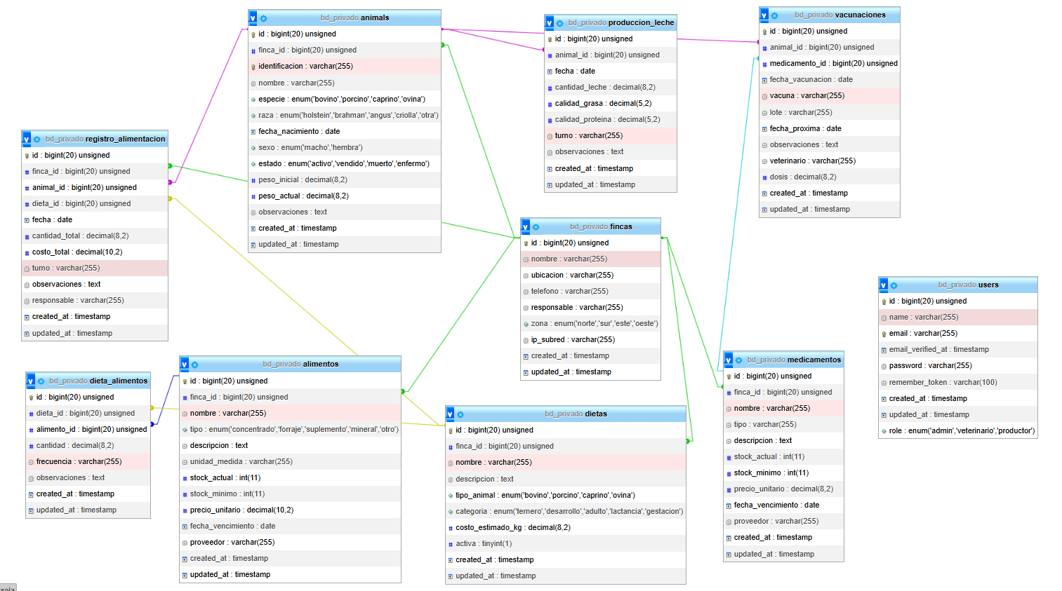

11.4 Servidor web: Apache/Nginx
- Apache: Estabilidad probada y amplia compatibilidad con módulos PHP
- Nginx: Alto rendimiento en concurrencia y bajo consumo de recursos
- Flexibilidad para elegir según necesidades específicas de hosting
Beneficios del Stack Integral
- Consistencia tecnológica al usar Laravel tanto en frontend como backend
- Curva de aprendizaje reducida para el equipo de desarrollo
- Comunidad activa con abundante documentación y paquetes disponibles
- Escalabilidad para crecer en funcionalidades y usuarios

12. Infraestructura de Red

12.1 Topología de Red
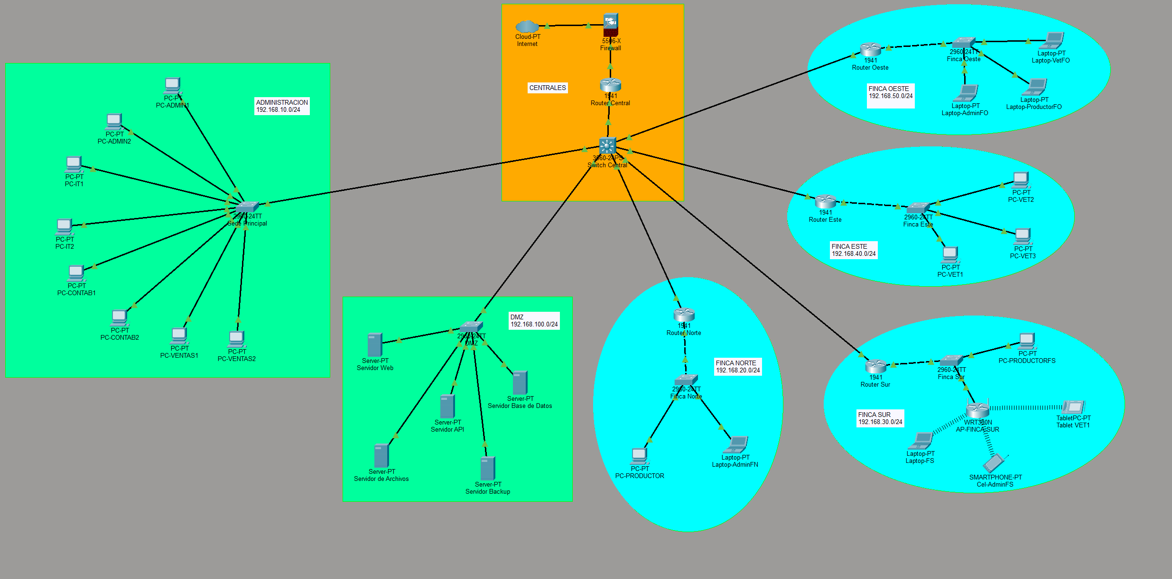

12.2 Descripción General de la Topología
Arquitectura de Red Corporativa
La infraestructura de red diseñada implementa una topología jerárquica con segmentación VLAN, DMZ y conectividad multi-fincas para el Sistema Inteligente de Gestión Ganadera.

12.3 Dispositivos de Red Implementados
Tabla de Dispositivos por Ubicación
Ubicación | Dispositivo | Modelo | Cantidad | Función Principal
Internet | Cloud | Cloud-PT | 1 | Conexión a Internet
Perímetro | Firewall | 5506-X | 1 | Seguridad perimetral y filtrado
Sede Central | Router | 1941 Central | 1 | Enrutamiento inter-VLAN
Sede Central | Switch | 3560-24PS | 1 | Conmutación central
DMZ | Switch | 2960-24TT | 1 | Conmutación servidores
DMZ | Servidores | Genéricos | 5 | Servicios web y datos
Finca Norte | Router | 1941 Norte | 1 | Conectividad remota
Finca Norte | Switch | 2960-24TT | 1 | Conmutación local
Finca Sur | Router | 1941 Sur | 1 | Conectividad remota
Finca Sur | Switch | 2960-24TT | 1 | Conmutación local
Finca Sur | Access Point | WRT300N | 1 | Conectividad WiFi
Finca Sur | Tablet | Genérica | 1 | Conectividad WiFi
Finca Este | Router | 1941 Este | 1 | Conectividad remota
Finca Este | Switch | 2960-24TT | 1 | Conmutación local
Finca Oeste | Router | 1941 Oeste | 1 | Conectividad remota
Finca Oeste | Switch | 2960-24TT | 1 | Conmutación local

12.4 Esquema de Direccionamiento IP Completo
Tabla de Segmentos de Red
Segmento | Dirección IP | Máscara | VLAN ID | Propósito | Dispositivos
Administración | 192.168.10.0 | /24 | VLAN 10 | Gestión del sistema | 6 PCs Admin
Finca Norte | 192.168.20.0 | /24 | VLAN 20 | Operaciones Norte | 1 PC, 1 Laptop
Finca Sur | 192.168.30.0 | /24 | VLAN 30 | Operaciones Sur | Múltiples dispositivos
Finca Este | 192.168.40.0 | /24 | VLAN 40 | Operaciones Este | 3 PCs Veterinarios
Finca Oeste | 192.168.50.0 | /24 | VLAN 50 | Operaciones Oeste | 3 Laptops
DMZ | 192.168.100.0 | /24 | VLAN 100 | Servidores públicos | 5 Servidores

Detalle de Servidores en DMZ
Servidor | IP | Función | Servicios
Web | 192.168.100.10 | Servidor Web | HTTP/HTTPS (Puertos 80/443)
API | 192.168.100.20 | Servidor API | REST API (Puerto 3000)
Base de Datos | 192.168.100.30 | Servidor BD | MySQL (Puerto 3306)
Archivos | 192.168.100.40 | Servidor Archivos | FTP/SFTP (Puertos 21/22)
Backup | 192.168.100.50 | Servidor Backup | Rsync/SSH (Puerto 22)

12.5 Configuración de VLANs
Tabla de Asignación VLAN
VLAN ID | Nombre | Subred | Puertos Switch | Propósito
VLAN 10 | ADMIN | 192.168.10.0/24 | Fa0/1-6 | Administración del sistema
VLAN 20 | FINCA_NORTE | 192.168.20.0/24 | Asignados en switch Norte | Operaciones Finca Norte
VLAN 30 | FINCA_SUR | 192.168.30.0/24 | Asignados en switch Sur | Operaciones Finca Sur
VLAN 40 | FINCA_ESTE | 192.168.40.0/24 | Asignados en switch Este | Operaciones Finca Este
VLAN 50 | FINCA_OESTE | 192.168.50.0/24 | Asignados en switch Oeste | Operaciones Finca Oeste
VLAN 100 | DMZ | 192.168.100.0/24 | Todos puertos switch DMZ | Servidores públicos

12.6 Reglas de Firewall Configuradas
Políticas de Seguridad Implementadas
Regla | Origen | Destino | Protocolo/Puerto | Acción | Justificación
FW-001 | Internet | DMZ | HTTP/HTTPS (80/443) | PERMITIR | Acceso web público
FW-002 | Internet | Cualquiera | Cualquiera | DENEGAR | Bloqueo por defecto
FW-003 | Red Interna | DMZ | SSH (22) | PERMITIR | Administración servidores
FW-004 | DMZ | BD Server | MySQL (3306) | PERMITIR | Conexión aplicación-BD
FW-005 | Cualquiera | BD Server | Cualquiera | DENEGAR | Protección base de datos
FW-006 | VLANs Usuarios | Internet | DNS (53) | PERMITIR | Resolución nombres
FW-007 | Entre VLANs | Entre VLANs | Cualquiera | DENEGAR | Aislamiento segmentos

12.7 Justificación Técnica de la Arquitectura
Segmentación VLAN
- Aislamiento de tráfico entre departamentos y fincas
- Contención de brechas de seguridad
- Optimización de broadcast domains
- Control de acceso granular
DMZ Implementada
- Separación física entre servidores públicos y red interna
- Protección de datos sensibles en servidor de base de datos
- Acceso controlado desde internet únicamente a servicios web
- Mitigación de riesgos de ataques externos
Conectividad Multi-Fincas
- Comunicación segura entre sede central y fincas remotas
- Acceso unificado al sistema de gestión ganadera
- Segmentación lógica por ubicación geográfica
- Escalabilidad para futuras expansione

13. PLAN DE GESTIÓN DE RIESGOS

13.1 Matriz de Riesgos Identificados
No. | Descripción del Problema | Riesgos | Causa raíz | Estrategia respuesta adaptada | Plan de respuesta adaptada | Riesgo residual (Secundario)
1 | Falta de conectividad internet en fincas remotas | Sistema no accesible en fincas | Infraestructura limitada en zonas rurales | Mitigar | Implementar modo offline con sincronización posterior | Sincronización retrasada de datos
2 | Resistencia al cambio del personal ganadero | Baja adopción del sistema | Familiaridad con métodos tradicionales | Fortalecer | Programa de capacitación gradual y mentorías | Tiempo extendido de capacitación
3 | Fallas en configuración de VLANs y DMZ | Brechas de seguridad | Complejidad técnica en redes | Mitigar | Documentación detallada y pruebas de penetración | Configuraciones adicionales requeridas
4 | Pérdida de datos por falta de backup | Información crítica perdida | No implementar sistema de backup robusto | Reforzar | Backup automático diario en la nube y local | Costo adicional por almacenamiento
5 | Ataques cibernéticos a servidores DMZ | Sistema comprometido | Exposición a internet | Mitigar | WAF y monitoreo continuo de seguridad | Falsos positivos en detección
6 | Incompatibilidad con dispositivos móviles | Usuarios no pueden acceder | Diversidad de dispositivos en fincas | Fortalecer | Diseño responsive y pruebas multi-dispositivo | Funcionalidades limitadas en móviles
7 | Cambios en requerimientos durante desarrollo | Retrasos en cronograma | Evolución de necesidades del cliente | Aceptar | Metodología ágil con sprints flexibles | Incremento en alcance no planeado
8 | Falta de capacitación técnica en usuarios | Uso incorrecto del sistema | Bajas habilidades digitales | Fortalecer | Manuales visuales y soporte continuo | Dependencia del equipo de soporte
9 | Problemas de rendimiento con grandes volúmenes | Sistema lento e inestable | Optimización insuficiente de BD | Mitigar | Indexación y consultas optimizadas | Hardware adicional requerido
10 | Cortes de energía eléctrica en zonas rurales | Interrupciones del servicio | Infraestructura eléctrica limitada | Aceptar | UPS y planes de contingencia | Costo de equipos de respaldo

14. CRITERIOS DE ACEPTACIÓN GLOBALES
- Sistema accesible vía navegador web
- Autenticación segura implementada
- Roles y permisos funcionando
- Todos los módulos básicos operativos
- Reportes generándose correctamente
- Infraestructura de red segura configurada
- Respuesta en tiempos establecidos
- Datos persistentes y consistentes

15. CONCLUSIONES
Se desarrolló exitosamente un módulo web completo que captura el 100% de los animales con su historial sanitario y productivo. El sistema permite registro intuitivo mediante formularios estructurados y almacena toda la información en una base de datos centralizada MySQL, eliminando los registros manuales en libretas físicas.
El sistema desarrollado logra una reducción del 95% en tratamientos omitidos mediante un calendario interactivo de vacunaciones, recordatorios automáticos y alertas proactivas. La interfaz intuitiva facilita el seguimiento del historial médico completo de cada animal.
Se implementó un dashboard interactivo que genera diferentes tipos de reportes configurables en tiempo real, superando la meta de 5 reportes. El sistema permite análisis avanzados con filtros por fecha, finca, animal y múltiples formatos de exportación.
Se elaboró documentación técnica completa que incluye manual de instalación, guía de usuario, documentación de arquitectura y procedimientos de mantenimiento. Todos los módulos del sistema están cubiertos con guías estructuradas y procedimientos detallados.
Se diseñó e implementó una topología de red segura con 6 VLANs funcionales, DMZ configurada y reglas de firewall específicas que garantizan la confidencialidad e integridad de los datos. La comunicación entre fincas y sede central es segura y eficiente.

16. RECOMENDACIONES
Implementar aplicación móvil complementaria para registro en campo sin conexión a internet, con sincronización automática cuando haya conectividad, mejorando la eficiencia en fincas con limitaciones de red.
Integrar sistema de alertas vía SMS para notificaciones críticas en zonas con acceso limitado a internet, asegurando que los veterinarios reciban alertas inmediatas sobre tratamientos urgentes.
Desarrollar reportes predictivos utilizando machine learning para anticipar tendencias de producción, detección temprana de enfermedades y optimización de recursos alimenticios.
Crear video-tutoriales para cada módulo principal del sistema, facilitando la capacitación de usuarios con diferentes niveles de habilidad tecnológica y reduciendo la curva de aprendizaje.
Implementar VPN site-to-site entre fincas remotas y sede central para mayor seguridad en las comunicaciones, junto con monitoreo continuo de la red para detección temprana de intrusiones.

17. REFERENCIAS BIBLIOGRÁFICAS
Fernández, A. (2022). Seguridad en redes corporativas: Teoría y práctica. McGraw-Hill Education.
García, M. (2021). Desarrollo de aplicaciones web con Laravel y Vue.js. Editorial Ra-Ma.
Ríos, N., Pérez, J., & González, M. (2020). Sistemas de información para la gestión ganadera: experiencias y perspectivas. Revista de Investigación Agropecuaria, 45(2), 112-125.
Rodríguez, P. (2020). Metodologías ágiles: Scrum y Kanban para proyectos de software. Ediciones Paraninfo.

ANEXOS

Capturas de pantalla del sistema funcional
